№ п/п | Этапы приготовления | Т. У. | Рыба, запеченная с картофелем по - русски  Технологический процесс | Требования к качеству
1.  2.  3.  4.  5.  6.  7.  8. | МКО рыбы  Разделка на филе с кожей без костей  Посыпание солью, перцем  МКО, варка и нарезка картофеля  Приготовление соуса белого  Формирование блюда:  - укладывание рыбы,  - укладывание картофеля,  - заливание соусом,  - посыпание сухарями или сыром,  - сбрызгивание жиром  Запекание  Отпуск | Ломтики,  т = 2мм.  30 мин.  200 ^{о}С  65 ^{о}С | Треска 120 91  или судак 178 91  Масса готовой рыбы — 75  Картофель 206 206/150  Соус № 854 — 100  Сыр 4,3 4  или сухари 3 3  Маргарин столовый 8 8  Выход — 300  Порционные куски сырой рыбы, нарезанные на филе с кожей без костей, посыпают солью, перцем черным молотым, кладут на смазанную жиром сковороду, сверху кладут ломтики вареного картофеля, заливают соусом белым, посыпают сухарями или тертым сыром, поливают жиром и запекают в жарочном шкафу. | Поверхность покрыта румяной корочкой, цвет –золотисто -коричневый. Соус должен загустеть, но не высохнуть. Блюдо сочное, рыба и гарнир не пригоревшие и не присохшие к посуде.  Вкус и запах - свойственные рыбе.

№ п/п | Этапы приготовления | Т. У. | Рыба, запеченная под яйцом  Технологический процесс | Требования к качеству
1.  2.  3.  4.  5.  6.  7.  8.  9.  10.  11.  12. | МКО рыбы  Разделка на филе с кожей без костей  Посыпание солью, перцем  Панирование в муке  Жарка  МКО и нарезка картофеля  Жарка из вареного картофеля  МКО и нарезка лука репчатого  Пассирование лука  Формирование блюда:  - укладывание рыбы,  - обкладывание картофелем,  - укладывание пассированного лука на рыбу,  - заливание смесью яиц с мукой  Запекание  Отпуск | кружочки  соломка  250 ^{о}С,  65 ^{о}С | Треска 117 89  или судак 169 86  Мука пшеничная 5 5  Масло растительное 5 5  Масса рыбы жареной — 75  Мука пшеничная 3 3  Яйца 1/4шт. 10  Лук репчатый 100 84  Масло растительное 5 5  Масса лука пассированного — 42  Картофель жареный — 150  Масса полуфабриката — 277  Выход — 250  Порционные куски рыбы с кожей без костей посыпают солью, перцем, панируют в муке и жарят. Затем рыбу жареную укладывают на смазанную растительным маслом порционную сковороду, обкладывают картофелем, жаренным из вареного, на рыбу кладут лук пассерованный, сверху заливают смесью яиц с мукой и запекают. | Поверхность покрыта румяной корочкой, цвет –золотисто -коричневый. Блюдо сочное, рыба и гарнир не пригоревшие и не присохшие к посуде.  Вкус и запах - свойственныежареной рыбе.

№ п/п | Этапы приготовления | Т. У. | Рыба, запеченная под молочным соусом  Технологический процесс | Требования к качеству
1.  2.  3.  4.  5.  6.  7.  8.  9.  10.  11.  12.  13. | МКО рыбы  Разделка на филе с кожей без костей  Припускание рыбы  МКО и нарезка лука  Пассирование лука  Приготовление соуса молочного  Добавление лука в соус  Кипячение соуса  МКО и нарезка картофеля  Приготовление гарнира  Формирование блюда:  - укладывание гарнира,  - укладывание рыбы,  - заливание соусом,  - посыпание сыром,  - сбрызгивание жиром  Запекание  Отпуск | соломка  3—5 мин  Средние кубики,  1-1,5 см.  250 ^{о}С  65 ^{о}С | Треска 96 73  или судак 143 73  или минтай 148 74  Масса рыбы припущенной — 60  Лук репчатый 14 12/6  Соус — 100  Сыр 4,3 4  Гарнир №№ 524, 525 — 150  Маргарин столовый 8 8  Масса полуфабриката — 325  Выход — 290  На смазанную жиром сковороду кладут гарнир, а сверху — припущенную рыбу (филе с кожей без костей). В соус молочный добавляют пассерованный лук репчатый, доводят до кипения, после чего заливают им рыбу, посыпают тертым сыром, поливают жиром и запекают в жарочном шкафу.  Гарниры — картофель в молоке, пюре картофельное. | Поверхность покрыта румяной корочкой, цвет –золотисто -коричневый. Соус должен загустеть, но не высохнуть. Блюдо сочное, рыба и гарнир не пригоревшие и не присохшие к посуде.  Вкус и запах - свойственныеприпущенной рыбе, с ароматом молока.

№ п/п | Этапы приготовления | Т. У. | Солянка из рыбы на сковороде  Технологический процесс | Требования к качеству
1.  2.  3.  4.  5.  6.  7.  8.  9.  10.  11.  12.  13.  14. | МКО рыбы  Разделка на филе с кожей без костей  Нарезка на кусочки  Нарезка соленых огурцов  Припускание рыбы и огурцов  МКО и нарезка лука  Пассирование лука и томатного пюре  Соединение рыбы, огурцов, каперсов, пассированного томата, лука и специй  Варка  Тушение капусты  Формирование блюда:  - укладывание тушеной капусты,  - укладывание рыбы с гарниром и соусом,  - укладывание тушеной капусты,  - посыпание сухарями или сыром,  - сбрызгивание жиром  Запекание  Украшение  Отпуск | М =25 -30 гр.  Ломтики,  т = 2мм.  соломка  8-10 мин.  250 ^{о}С,  10 -15 мин.  65 ^{о}С | Минтай 186 93  Масса припущенной рыбы — 75  Капуста тушеная № 537 — 150  Огурцы соленые 40 24/20  Каперсы 20 10  Томатное пюре 8 8  Лук репчатый 7 6/3  Сыр 2,2 2  или сухари 2 2  Маргарин столовый 8 8  Масса полуфабриката — 274  Масса готовой солянки — 245  Плоды маринованные 36 20  Маслины 15 15  Лимон 8 7  Выход — 245  Филе с кожей без костей нарезают кусочками массой 25—30 г, кладут в смазанную жиром посуду, добавляют нарезанные огурцы соленые, бульон и припускают до готовности. Затем добавляют каперсы, пассированные томатное пюре и лук, специи, лавровый лист и кипятят 8—10 мин в закрытой посуде.  На смазанную жиром сковороду кладут слой тушеной капусты, на нее кусочки готовой рыбы вместе с гарниром и соусом, в котором она припускалась, сверху — слой оставшейся капусты. Поверхность выравнивают ножом, посыпают сыром или сухарями, поливают жиром и запекают в течение 10—15 мин.  При отпуске на солянку кладут кружочек лимона, маслины, маринованные плоды. | Внешний вид поверхности имеет румяную запеченную корочку. Блюдо украшено маринованными ягодами, маслинами, ломтиками лимона без кожицы. Вкус и запах кисло-сладкий, с ярко выраженным ароматом специй, приправ, рыбы и тушеной капусты, не допускается запах пареной капусты.  Цвет светло- или темно-коричневый. Консистенция мягкая, сочная.

№ п/п | Этапы приготовления | Т. У. | Рыба « Аппетитная»  Технологический процесс | Требования к качеству
1.  2.  3.  4.  5.  6.  7.  8.  9.  10.  11.  12.  13. | МКО рыбы  Разделка на филе без кожи без костей  Нарезка на порционные куски  Посыпание солью, перцем  Панирование в муке  Жарка  МКО и нарезка капусты и лука  Обжаривание капусты  Пассирование лука  Приготовление сметанного соуса  Формирование блюда:  - укладывание жареной капусты,  - укладывание рыбы,  - укладывание лука,  - укладывание капусты,  - заливание соусом,  - смазывание яйцом,  - посыпание сыром.  Запекание  Отпуск | 45—60 мин  соломка  15-20 мин.  250 ^{о}С,  10-15 мин.  65 ^{о}С | Минтай 246 113  Мука пшеничная 6 6  Масло растительное 6 6  Масса жареного минтая — 100  Капуста свежая белокочанная 166 133  Маргарин столовый 7 7  Масса капусты жареной — 100  Лук репчатый 71 60  Маргарин столовый 11 11  Масса пассированного лука — 30  Соус сметанный — 100  Сыр 5,4 5  Яйца 1/8шт. 5  Маргарин на смазку 2 2  Масса полуфабриката — 340  Выход — 300  Минтай разделывают на филе без кожи и костей, нарезают на порционные куски, посыпают солью, перцем, панируют в муке и жарят с обеих сторон.  Подготовленную капусту нарезают соломкой, обжаривают на жире, добавляют соль, перец и перемешивают.  Лук репчатый мелко нарезают полукольцами и пассируют.  На смазанную жиром порционную сковороду кладут слой жареной капусты, на ней – кусочки жареной рыбы, затем слой лука пассированного, сверху – слой оставшейся капусты. Поверхность выравнивают ножом, заливают сметанным соусом, смазывают яйцом, посыпают тертым сыром и запекают в течении 10 – 15 минут. Отпускают в порционной сковороде. | Внешний вид поверхности имеет румяную запеченную корочку. Вкус и в меру соленый, с выраженным ароматом специй, рыбы и жареной капусты, не допускается запах подгоревшей капусты.  Цвет светло - коричневый. Консистенция мягкая, сочная.  Соус должен загустеть, но не высохнуть. Блюдо сочное, рыба и гарнир не пригоревшая и не присохшая к посуде.

№ п/п | Этапы приготовления | Т. У. | Биточки рыбные с гарниром и соусом  Технологический процесс | Требования к качеству
1.  2.  3.  4.  5.  6.  7.  8.  9.  10.  11.  12.  13.  14.  15. | МКО рыбы  Разделка рыбы на чистое филе  Нарезание на куски  Замачивание хлеба  Измельчение на мясорубке  Добавление соли, перца  Перемешивание  Выбивание  Формование  Панирование  Жарка  Доведение до готовности  Приготовление гарнира  Приготовление соуса  Отпуск | 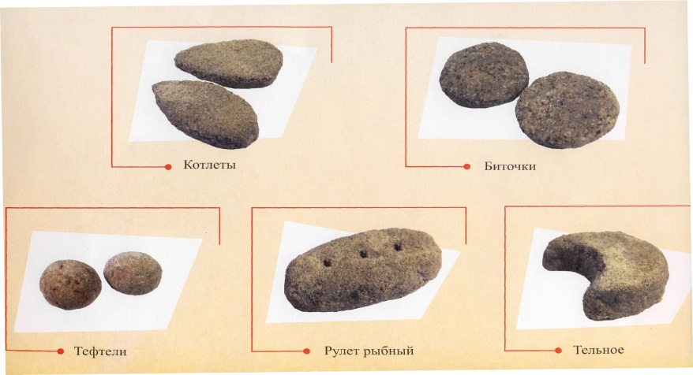  8—10 мин  5 мин  65 ^{о}С | Треска 66 48  или судак 100 48  Хлеб пшеничный 14 14  Молоко или вода 19 19  Сухари 7 7  Масса полуфабриката — 86  Масло растительное 5 5  Масса жареных изделий — 75  Гарнир — 150  Соус — 50  Выход: с соусом — 275  Филе рыбы без кожи и костей нарезают на куски, пропускают через мясорубку вместе с замоченным в воде или молоке черствым пшеничным хлебом, кладут соль, перец черный молотый, тщательно перемешивают и выбивают. Из рыбной котлетной массы формуют котлеты, биточки и панируют в сухарях, обжаривают с обеих сторон на противне или сковороде в течение 8—10 мин и доводят до готовности в жарочном шкафу в течение 5 мин.  При отпуске к котлетам подливают сбоку соус; биточки поливают соусом, гарнируют.  Гарниры — картофель отварной, пюре картофельное, овощи отварные с жиром; овощи, припущенные с жиром.  Соусы — томатный, сметанный, сметанный с луком. | Биточки должны сохранять свою форму, без трещин, состоять из однородной тщательно измельченной и промешенной массы.  Поверхность покрыта хорошо поджаренной корочкой.  Цвет на разрезе – серый; изделие сочное рыхлое.

№ п/п | Этапы приготовления | Т. У. | Котлеты рыбные с капустой и морковью.  Технологический процесс | Требования к качеству
1.  2.  3.  4.  5.  6.  7.  8.  9.  10.  11.  12.  13.  14.  15.  16.  17. | МКО рыбы  Разделка рыбы  Припускание  Охлаждение  Нарезка  МКО и нарезка овощей  Пассирование лука, моркови  Припускание капусты  Соединение рыбы и овощей  Добавление соли, перца, сыра, майонеза  Перемешивание  Формование  Укладывание на сковороду  Заливание майонезом  Посыпание сыром  Запекание  Отпуск | филе с кожей без костей  соломка  ½ нормы  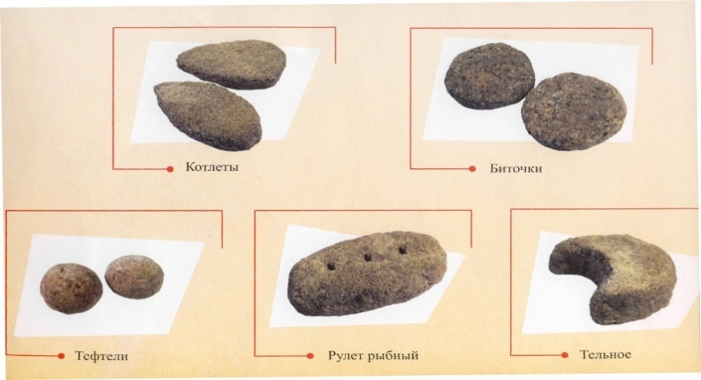  200^{о}С  65 ^{о}С | Минтай 124 62  Масса припущенной рыбы — 50  Капуста белокочанная свежая 28 20  Морковь 27 15  Лук репчатый 24 10  Масло растительное 5 5  Сыр 11 10  Майонез 25 25  Масса полуфабриката — 130  Выход: — 100  Рыбу разделывают на филе с кожей без костей, припускают, охлаждают, мелко нарезают. Подготовленные овощи шинкуют, лук и морковь пассеруют, капусту припускают. Подготовленные овощи и рыбу соединяют, добавляют соль, перец, половину нормы тертого сыра и майонеза, тщательно перемешивают. Из полученной массы формуют изделия продолговатой формы, укладывают на сковороду, заливают оставшимся майонезом, посыпают тертым сыром и запекают.  Отпускают котлеты по 2 шт. на порцию. | Котлеты должны сохранить свою форму, без трещин.  На поверхности запеченная корочка.  Цвет на разрезе – серый; изделие сочное рыхлое.  Вкус – в меру соленый, с ароматом овощей, сыра.

№ п/п | Этапы приготовления | Т. У. | Тефтели рыбные  Технологический процесс | Требования к качеству
1.  2.  3.  4.  5.  6.  7.  8.  9.  10.  11.  12. | Приготовление котлетной рыбной массы  Добавление измельченного лука  Перемешивание  Формование  Панирование в муке  Обжаривание  Приготовление соуса  Заливание соусом  Тушение  Приготовление гарнира  Отпуск | 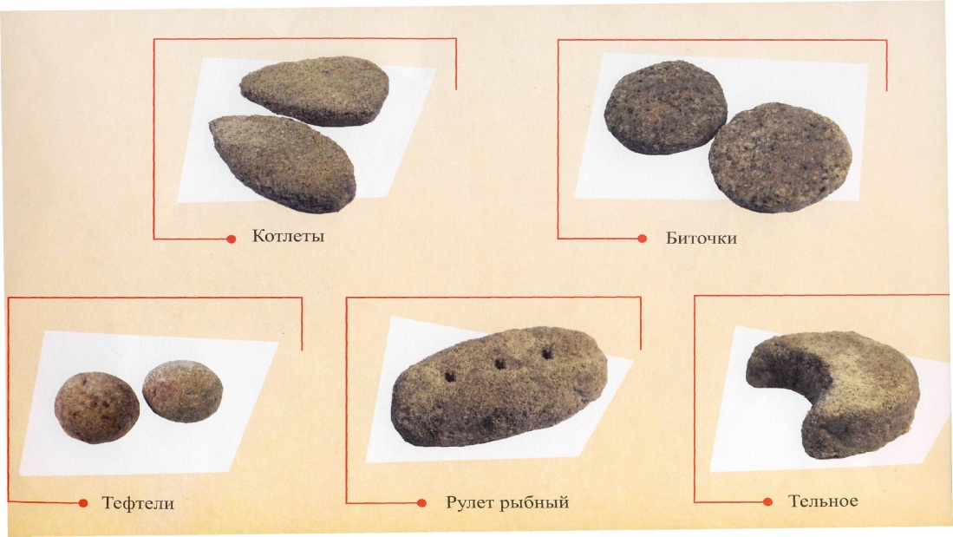  3-5 шт.  10—15 мин  65 ^{о}С | Треска 66 48  Хлеб пшеничный 10 10  Молоко или вода 15 15  Лук репчатый 2 10  Мука пшеничная 6 6  Масса полуфабриката — 88  Масло растительное 5 5  Масса тушеных тефтелей — 75  Гарнир — 150  Соус — 50  Выход — 275  Филе без кожи и костей нарезают на куски, пропускают два раза через мясорубку вместе с луком и размоченным в молоке или воде хлебом пшеничным. В полученную массу добавляют соль, перец черный молотый, хорошо вымешивают и формуют шарики по 3—5 шт. на порцию, панируют в муке, обжаривают, заливают соусом, добавляют воду (10% от массы соуса) и тушат 10—15 мин.  При отпуске тефтели поливают соусом, в котором они тушились.  Гарниры — рис отварной, картофель отварной, пюре картофельное.  Соусы — томатный с овощами, сметанный с томатом, томатный. | Тефтели должны сохранять свою форму, без трещин, состоять из однородной тщательно измельченной и промешенной массы.  Цвет на разрезе – серый; изделие сочное рыхлое.  Тефтели политы соусом, в котором тушились.

№ п/п | Этапы приготовления | Т. У. | Шницель рыбный натуральный  Технологический процесс | Требования к качеству
1.  2.  3.  4.  5.  6.  7.  8.  9.  10.  11.  12.  13.  14. | МКО рыбы  Разделка рыбы на чистое филе  Нарезание на куски  Добавление лука, петрушки  Измельчение на мясорубке  Добавление соли, перца  Перемешивание  Выбивание  Формование  Панирование:  - льезон  - сухари  Жарка  Доведение до готовности  Приготовление гарнира  Отпуск | Овальная форма,  Т= 1см.  8—10 мин  5 мин.  65 ^{о}С | Судак 133 64  или треска 88 64  или минтай 139 64  Лук репчатый 15 13  Петрушка (зелень) 3 2  Молоко или вода 6 6  Яйца 1/13шт. 3  Сухари 9 9  Масса полуфабриката — 94  Масло растительное 8 8  Масса жареного шницеля — 75  Гарнир — 150  Маргарин столовый 5 5  Выход — 290  Филе рыбы без кожи и костей нарезают на куски, перемешивают с луком репчатым, зеленью петрушки и пропускают через мясорубку с крупной решеткой. Подготовленную массу солят, добавляют перец черный молотый, формуют изделия овальной формы, смачивают в яйце, взбитом с молоком, панируют в сухарях, обжаривают с обеих сторон на плите в течение 8—10 мин и доводят до готовности в жарочном шкафу в течение 5 мин. При отпуске шницель поливают жиром и гарнируют.  Гарниры — картофель отварной, картофель жареный; овощи, припущенные с жиром. | Шницель должен сохранять свою форму, без трещин, состоять из однородной тщательно измельченной и промешенной массы.  Поверхность покрыта хорошо поджаренной корочкой.  Цвет на разрезе – серый; изделие сочное рыхлое.  Вкус - в меру соленый, с ароматом лука.  Гарнир уложен рядом, шницель поливают жиром.

№ п/п | Этапы приготовления | Т. У. | Тельное из рыбы  Технологический процесс | Требования к качеству
1.  2.  3.  4.  5.  6.  7.  8.  9. | Приготовление котлетной рыбной массы  Приготовление фарша:  - пассирование лука,  - варка и нарезка яиц,  - отваривание грибов,  - добавление сухарей и специй,  - перемешивание  Формование  Панирование:  - льезон,  - сухари  Жарка во фритюре  Доведение до готовности  Приготовление гарнира  Приготовление соуса  Отпуск | полукольца  мелкий кубик  полумесяц  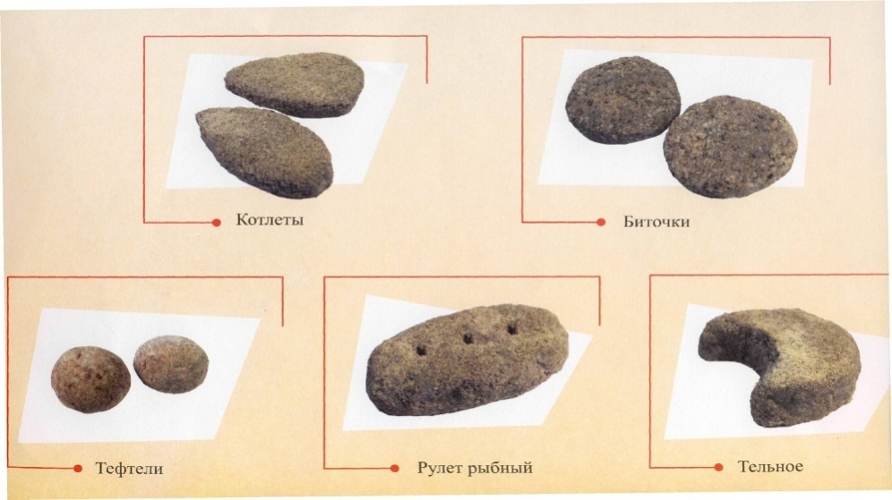  3- 4 мин.  4 - 5 мин  65 ^{о}С | Треска 66 48  Хлеб пшеничный 14 14  Молоко или вода 19 19  Масса рыбная котлетная — 80  Фарш:  Лук репчатый 12 10  Кулинарный жир 6 6  Грибы белые свежие 14 11/8  Яйца 1/8шт. 5  Сухари 1 1  Масса фарша — 21  Яйца 1/8шт. 5  Сухари 5 5  Масса полуфабриката — 109  Кулинарный жир 10 10  Масса готового тельного — 90  Гарнир — 150  Маргарин столовый 5 5  Соус — 50  Выход — 295  Рыбную котлетную массу укладывают на смоченную марлю в форме лепешки, на ее середину кладут фарш. Складывают лепешку вдвое, придают форму полумесяца с помощью марли, смачивают в льезоне и панируют в сухарях. Обжаривают во фритюре 3- 4 минуту до образования поджаристой корочки, вынимают шумовкой и перекладывают в дуршлаг, чтобы стек жир. Тельное укладывают на сковороду, ставят в жарочный шкаф, и выдерживают там 4- 5 минут до появления на поверхности изделия мелких воздушных пузырьков.  Гарниры – картофель жареный, сложные гарниры.  Соус – томатный, томатный с овощами. | Форма полумесяца, хорошо сохранена, равномерная корочка без трещин.  Цвет – золотистый.  Консистенция - мягкая, корочка хрустящая.  Вкус и запах - вкус присущий данному виду рыбы, аромат жареных грибов и лука.

